**昆仑银行**

**昆仑财富·油金赢系列封闭式净值型理财产品（2019年第2期）**

**2019年第四季度报告**

**2019年12月31日**

**产品管理人：昆仑银行股份有限公司**

**产品托管人：宁波银行股份有限公司**

**报告发布时间：2020年2月9日**

目 录

一. 产品基本情况 3

二. 产品收益/净值表现 4

三. 报告期内产品的投资策略和运作分析 5

四. 财务会计报告 6

1.资产负债表 6

2.利润表 6

五. 投资组合情况 7

1. 报告期末产品资产组合情况 7

2. 报告期末杠杆融资情况 7

# 产品基本情况

|  |  |
| --- | --- |
| **产品名称** | 昆仑财富·油金赢系列封闭式净值型理财产品（2019年第2期） |
| **产品代码** | YJY19002 |
| **全国银行业理财信息登记系统登记编码** | C1137619000132 |
| **产品运作方式** | 封闭式 |
| **投资目标** | 在保持理财资产的中低风险的前提下，力争实现不低于业绩比较基准的投资回报。 |
| **投资策略** | 本产品将遵循安全性和稳定性优先原则，通过对宏观经济、政策环境、市场状况和资金供求的深入分析，在严格控制风险的前提下，主动构建及调整投资组合。 |
| **当前业绩比较基准** | 本产品的单位份额净值基准为1.0142 |
| **风险收益特征** | 根据昆仑银行理财产品风险评级，本产品属于【□低风险、■中低风险、□中等风险、□中高风险、□高风险】理财产品。 |
| **管理人** | 昆仑银行股份有限公司 |
| **托管人** | 宁波银行股份有限公司 |

# 产品收益/净值表现

报告期内，本产品资产净值为152,123,014.32，单位净值为1.0142。

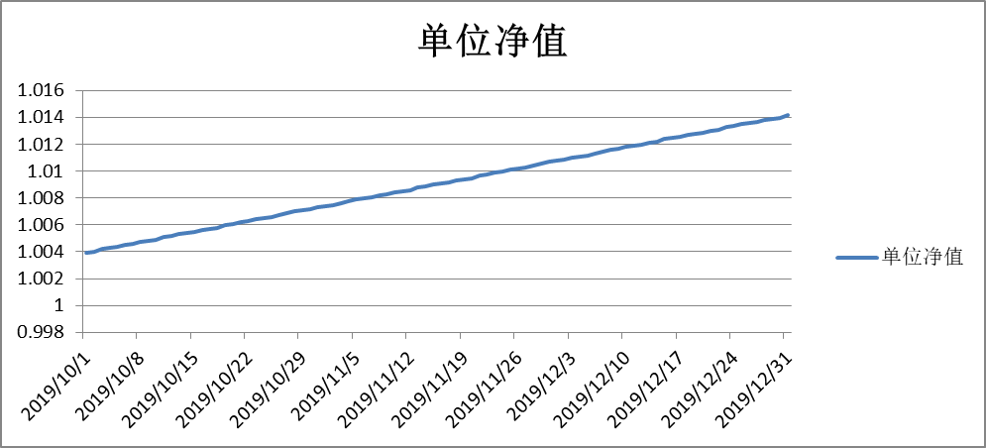

产品净值趋势图

# 报告期内产品的投资策略和运作分析

本产品遵循安全性和稳定性优先原则，通过对宏观经济、政策环境、市场状况和资金供求的深入分析，在严格控制风险的前提下，主动构建及调整投资组合。

宏观层面，报告期内国内外经济形势复杂严峻，全球经济增长有所放缓，外部不稳定不确定因素增多，经济持续存在下行压力；同时国内各经济指标运行在合理区间内，依然延续了总体平稳、稳中有进的发展态势。

市场层面，报告期内债券市场流动性保持合理充裕，各主要券种发行利率较上年明显下降，发行规模同比继续增长。货币市场利率持续维持在较低位置。

本产品在存续期内保持稳健的投资风格，将风险管理放在首位，确保了组合的稳健性及安全性，为客户创造了与风险匹配的收益。

# 财务会计报告

## 1.资产负债表

会计主体：昆仑财富·油金赢系列封闭式净值型理财产品（2019年第2期）

编制单位：昆仑银行

单 位：元

统计日期：2019年12月31日



## 2.利润表

会计主体：昆仑财富·油金赢系列封闭式净值型理财产品（2019年第2期）

编制单位：昆仑银行

单 位：元

统计日期：2019年12月31日



# 投资组合情况

## 1. 报告期末产品资产组合情况

|  |  |  |
| --- | --- | --- |
| **资产类型** | **投资规模（万元）** | **占总资产比例** |
| 资管计划投资 | 15,000.00 | 100% |

## 2. 报告期末杠杆融资情况

|  |  |  |
| --- | --- | --- |
| **项目** | **金额（亿元）** | **占净资产比例** |
| 报告期末债券回购融资余额 | 0.00 | 0.00% |

报告期内本产品债券回购融资余额未超过该产品净资产规模的200%，符合产品协议对本产品杠杆比例的要求。

昆仑银行股份有限公司

2020年2月9日